Optimización de Uso de Tajo y Botadero para manejo de relaves para reducción costos operativos en Compañía Mineras Miskimayo SRL.

ESG (Environmental, Social, Governance - Gestión de residuos y economía circular)

Miguel Lizarraga Medina 1, Jhony Soldevilla 2 y Martin Zeta 3

1 Autor: Compañía Minera Miski Mayo SRL, Peru, Piura, ([miguel.lizarraga@miskimayo.com](mailto:miguel.lizarraga@miskimayo.com) -992098679)

2 Coautor 1: Compañía Minera Miski Mayo SRL, Peru, Piura, ([jhony.soldevilla@miskimayo.com](mailto:jhony.soldevilla@miskimayo.com) - 981139973)

3 Coautor 2: Compañía Minera Miski Mayo SRL, Peru, Piura, ([luis.zeta@miskimayo.com](mailto:luis.zeta@miskimayo.com) - 969118900)

____________________________________________________________________________________

# RESUMEN

El presente trabajo expone la estrategia implementada por Compañía Minera Miskimayo SRL para optimizar el uso del tajo abierto y del botadero interno como infraestructura multifuncional para el manejo de estériles y relaves finos, con el objetivo de reducir costos operativos y minimizar el impacto ambiental en su operación ubicada en Sechura, Piura.

El proyecto se desarrolló en tres etapas secuenciales: excavación del tajo, relleno con estériles y uso del espacio como depósito de relaves finos. Este proyecto permitió reutilizar el 100% del área excavada de 10,1 Mm², evitando la necesidad de construir nuevas infraestructuras externas como botaderos por 8.2Mm2 y relaveras 2.8Mm2.

Se logró reutilizar de manera eficiente el 93,6% del volumen total excavado, equivalente a 413,2 Mm³, este volumen se distribuyó 336,9 Mm³ fueron utilizados como material estéril para el relleno del botadero interno, dentro del mismo tajo y 50,0 Mm³ se destinaron al almacenamiento de relaves finos.

Desde el punto de vista económico, el uso del tajo como botadero interno generó una reducción del 28% en los costos de transporte impactando en 11% en los costos de mina.

El uso del tajo como depósito de relaves finos permitió reducir significativamente los costos operativos. Esta alternativa resultó ser 3.5 veces más económica.

La estrategia adoptada por Miskimayo SRL responde a las condiciones topográficas del terreno plano y desértico que no permiten la formación de depresiones naturales para el almacenamiento de relaves. El conocimiento técnico y geotécnico del área permitió evolucionar de un uso tradicional del tajo como botadero de estériles hacia una solución integrada para el manejo de residuos, consolidando un modelo técnico, económico y ambientalmente viable, replicable en otras operaciones con características similares.

En la Figura 1 tenemos los principales componentes del proyecto, el tajo abierto, el botadero interno y la Poza FP1.

Figura 1  
*Componentes del proyecto*

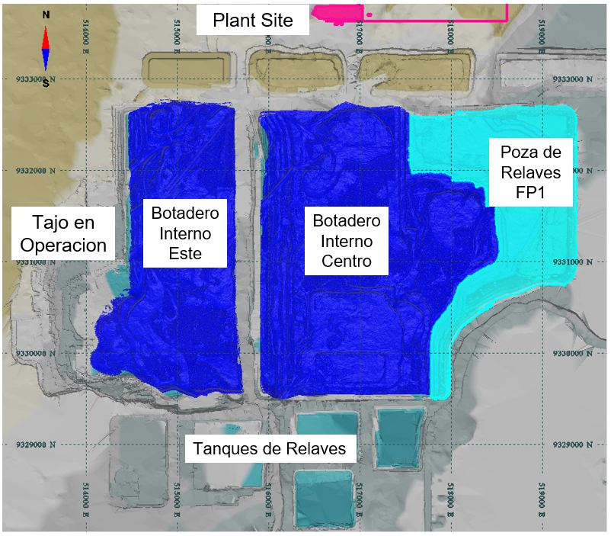

*Nota.* Elaboración Propia

## Introducción

La Mina se ubica en el distrito y provincia de Sechura, región Piura, aproximadamente a 1 000 km al norte de la ciudad de Lima, a 110 km al sur de la ciudad de Piura y a 30 km al este del Océano Pacífico Figura 2.

Figura 2  
*Ubicación del proyecto*

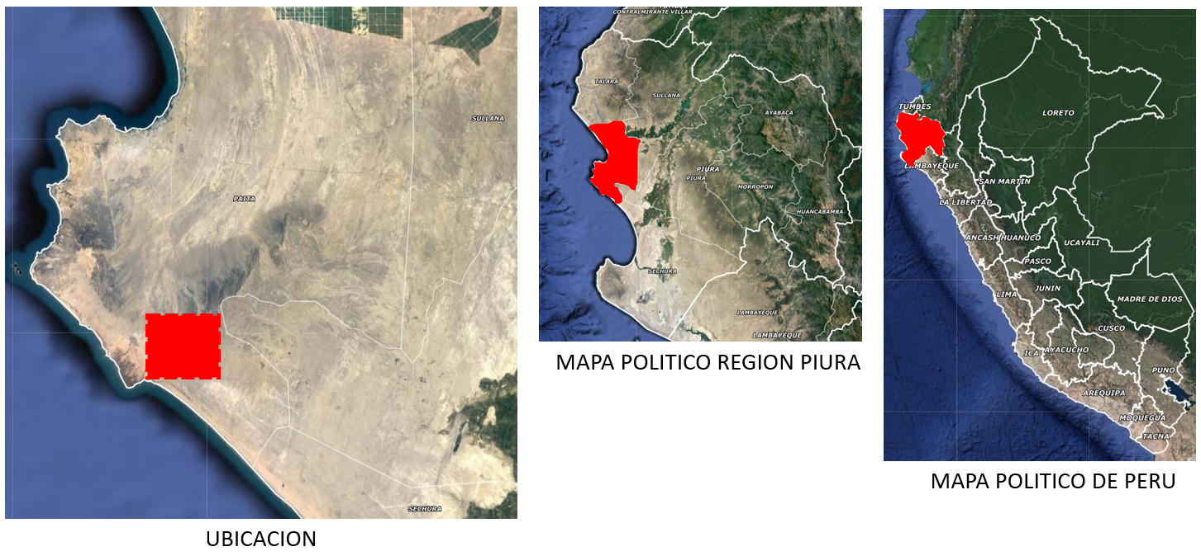

*Nota.* Elaboración Propia

Localmente la geología es del cuaternario reciente, en el Proyecto la Formación Zapallal (INGEMMET, 1979) es la unidad de mayor grosor y extensión regional en la Cuenca Sechura, se divide en dos miembros principales: Zapallal Inferior y Zapallal Superior. Ambos miembros se caracterizan por la presencia de estratos de rocas (Estériles) diatomáceas, intercaladas con zonas mineralizadas ricas en fosfatos (Minerales) Figura 3.

Figura 3  
*Geología local*

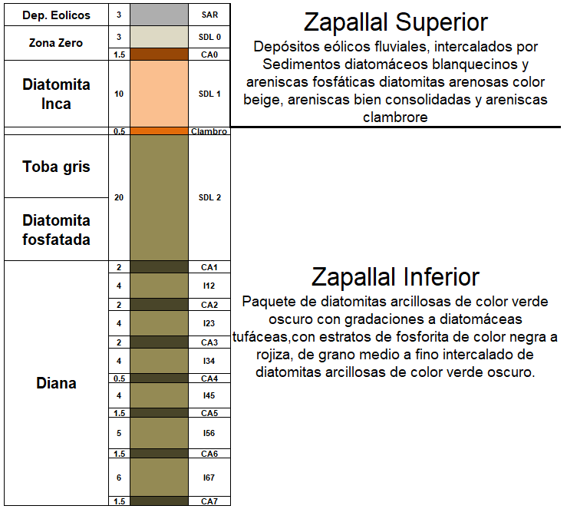

*Nota.* Tomado de (Focus Ventures, 2014)

La explotación del yacimiento se realiza a tajo abierto con leyes medias de mineral de 16,2 %, de P2O5 las características físicas del mineral permiten la explotación sin el requerimiento de perforación y voladura, por lo que la explotación se realiza de manera convencional con palas y camiones.

El material estéril con una relación actual de desmonte/mineral del orden de 6:1, es depositado en los botaderos de desmonte externos e internos, el mineral es extraído de tajo y transportado en camiones a la zona de alimentación para su posterior mezcla e ingreso a la Planta Concentradora.

El proceso de concentración del fosfato de las dos líneas consiste básicamente en etapas de lavado y separaciones gravimétricas sucesivas con agua de Mar.

Como subproducto de la concentración se obtienen relaves finos y gruesos; los relaves finos o lamas son depositados en tanques de relaves ubicados al sur de la planta concentradora, mientras que los relaves gruesos son depositados en una zona adyacente a la Planta Concentradora.

## Definición del problema

Compañía minera Miski Mayo enfrenta un desafío crítico en el almacenamiento de relaves finos debido a las características topográficas del área de operaciones. El terreno semiplano y desértico carece de depresiones naturales que permitan el represamiento convencional de estos materiales, lo que ha obligado a la empresa a implementar estructuras denominadas Figura 5 "tanques de relaves" Estas estructuras consisten en excavaciones tipo tajo abierto diseñadas para almacenar el relave fino procedente de la planta de procesamiento.

Sin embargo, esta solución presenta limitaciones significativas que comprometen la viabilidad operativa y económica del proyecto. Los tanques de relaves requieren una inversión considerable en movimiento de tierras, generando altos costos de construcción, mientras que su capacidad limitada resulta insuficiente para las necesidades operativas de la empresa. Construir múltiples estructuras incrementa exponencialmente los costos del proyecto, haciendo imperativa la búsqueda de alternativas tecnológicas que permitan optimizar el almacenamiento de relaves finos (Binder y otros, 2025).

A pesar de estos desafíos, el proyecto presenta características favorables que facilitan el desarrollo de soluciones alternativas. Los minerales procesados no son generadores de ácido (no PGA), lo que reduce significativamente el riesgo ambiental y los requerimientos de tratamiento especial.

Adicionalmente, la alta permeabilidad del terreno permite prescindir del uso de revestimientos impermeables, simplificando el diseño de las estructuras de almacenamiento y reduciendo los costos de construcción. Estas condiciones favorables constituyen una oportunidad para desarrollar e implementar una solución técnica y económicamente viable que supere las limitaciones topográficas existentes y mejore la eficiencia operativa del almacenamiento de relaves finos.

## Objetivos

Maximizar la eficiencia del espacio utilizado por la operación minera, reutilizando el tajo abierto como infraestructura. Se plantea una secuencia operativa que incluye la excavación del tajo, su uso como botadero interno de estériles y, finalmente, como depósito de relaves finos.

Disminuir los costos asociados a las actividades mineras, especialmente en transporte, carguío y disposición de materiales. Al utilizar el tajo como botadero interno y depósito de relaves

## Desarrollo del proyecto

### Generación de relaves finos

El procesamiento de minerales en la industria minera enfrenta actualmente diversos desafíos, entre los cuales destaca la generación de residuos como los relaves, que representan un problema en cuanto a su manejo, almacenamiento, control y tratamiento. Compañía Minera Miskimayo SRL, no es ajena a esta problemática, por lo que es fundamental comprender cómo se generan estos relaves.

En la mina, el proceso se inicia con el transporte del mineral ROM (Run of Mine), hacia la planta concentradora mediante camiones de 200 toneladas. El mineral se deposita en tres pilas de acopio independientes, que permite realizar mezclas estratégicas según las necesidades operativas.

El mineral es recibido en un silo con capacidad efectiva de 600 m³, que alimentan los 2 tambores lavadores (Drum Scrubbers). El lavado se realiza con agua de mar a una razón de 0,54 m³ por tonelada de sólidos secos, permitiendo remover impurezas y desagregar el material fino adherido a las fracciones gruesas. A la salida de los tambores, el material es clasificado mediante zarandas vibratorias horizontales de doble malla, equipadas con un sistema de lavado a presión por sprays.

El material fino (undersize) es impulsado hacia una primera etapa de deslamado por hidrociclones. El overflow, compuesto principalmente por lamas de diatomita, yeso, material calcáreo y sales, se conduce por gravedad mediante tuberías de HDPE hacia el área de disposición final de **relaves finos**.

El underflow se dirige a celdas de atrición para completar la desagregación y facilitar la liberación del fosfato. Su descarga por rebose alimenta zarandas de alta frecuencia, El rechazo grueso se combina con el rechazo de la clasificación primaria para formar el relave grueso, mientras que el material fino continúa hacia una segunda etapa de deslamado.

La etapa secundaria de deslamado está compuesta por hidrociclones. El overflow, que contiene una lama diluida se redistribuye a distintos puntos del proceso mediante bombas. El underflow se dirige por gravedad hacia un distribuidor circular que alimenta dos filtros de banda de 120 m² cada uno. En estos filtros se realizan las etapas de lavado necesarias para eliminar las sales solubles e insolubles presentes en el concentrado. El producto final obtenido posee una ley de 30,12 % de P₂O₅ y una humedad máxima promedio de 15 %, y es transportado hacia la siguiente etapa del proceso (Cabezas, 2016).

Finalmente, el concentrado es transportado por camiones tri-trenes hasta el área de secado Figura 4. Allí se reduce la humedad del producto al 4,5 %, utilizando aire caliente. El concentrado seco se transporta hasta silos de almacenamiento, desde donde se prepara para su embarque, el producto se transfiere a una faja convencional que alimenta el cargador de barcos.

Figura 4  
*Etapas del procesamiento de mineral*

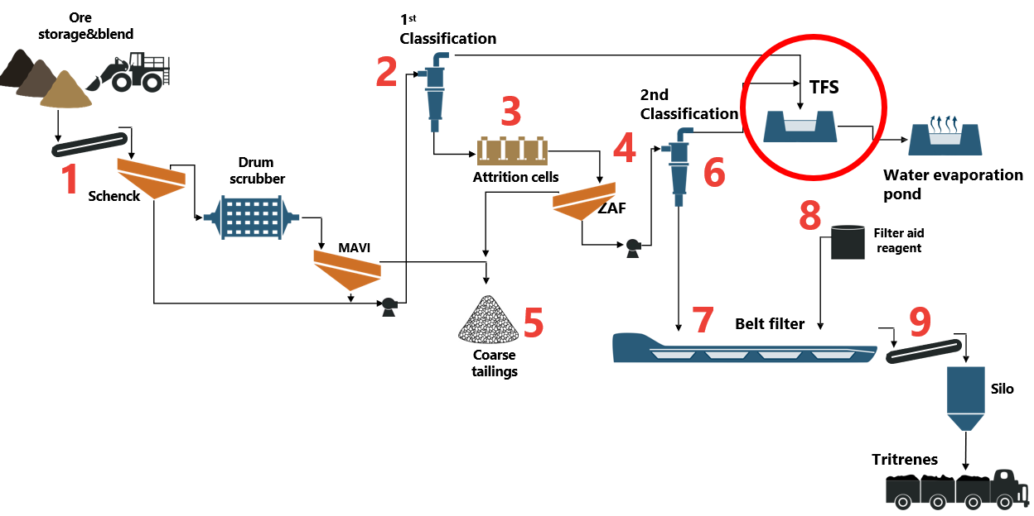

*Nota.* Elaboración Propia

### Etapas y desarrollo del proyecto

El desarrollo del proyecto se estructuró en tres etapas principales que se ejecutaron de forma planeada secuencial y estratégica. La primera etapa consistió en la excavación del tajo abierto, dividida en zonas denominadas Tajo Este, Tajo Centro y Tajo Sur, cada una planificada según el avance de la operación minera. Esta fase permitió generar el espacio necesario para las siguientes etapas del proyecto, integrando la extracción de mineral con la preparación del terreno para su posterior reutilización Figura 5.

Figura 5  
*Etapas de desarrollo del proyecto*

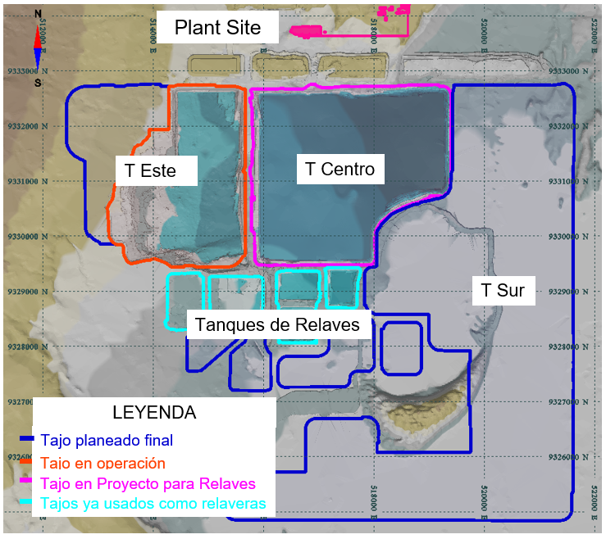

*Nota.* Elaboración Propia

La segunda etapa correspondió al relleno del tajo con material estéril, utilizando el mismo espacio excavado para construir botaderos internos. Finalmente, en la tercera etapa, el área fue acondicionada para el almacenamiento de relaves finos provenientes de la planta concentradora Figura 6 . Esta secuencia permitió optimizar el uso del terreno, reducir la necesidad de nuevas infraestructuras y minimizar los impactos ambientales, alineando todas las fases con la cadena de valor de la operación minera (Javier M, 2011).

Figura 6  
*Componentes del Proyecto*

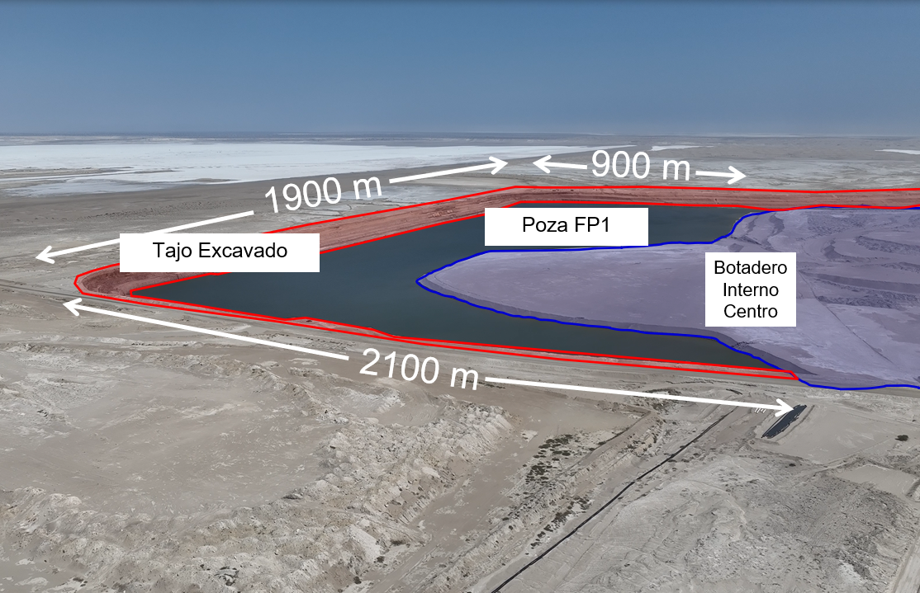

*Nota.* Elaboración Propia

### Excavación del tajo

La excavación del tajo se realizó mediante métodos convencionales de minería a cielo abierto, utilizando palas y camiones para el movimiento de material. Se aplicó el método de corte y relleno, lo que permitió ejecutar de forma simultánea la extracción del mineral y el depósito del material estéril en zonas no ocupadas del mismo tajo. Esta estrategia operativa optimizó el uso de la infraestructura existente, reduciendo los tiempos de transporte y mejorando la eficiencia general del proceso.

El desarrollo del tajo se llevó a cabo entre los años 2009 y 2021, logrando la extracción de un volumen total de 413,2 Mm³ de material. Esta actividad ocupó un área aproximada de 10 Mm², generando el espacio necesario para las siguientes etapas del proyecto Figura 7.

Figura 7  
*Excavación del tajo*

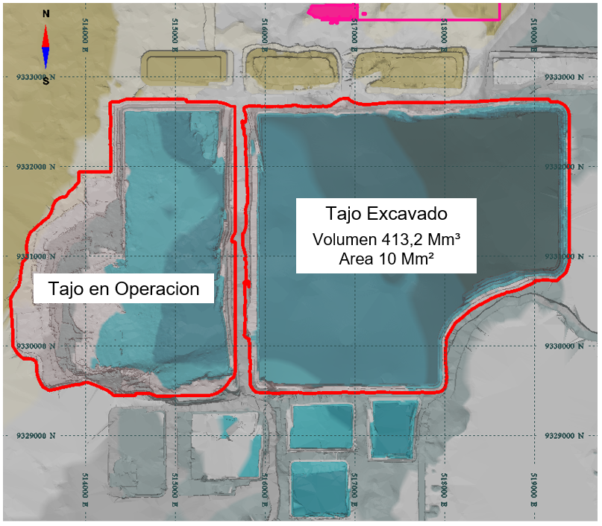

*Nota.* Elaboración Propia

### Relleno de botadero interno

Una vez concluida la etapa de excavación, el material estéril generado fue depositado en zonas específicas dentro del mismo tajo, denominadas botaderos internos. Estas estructuras fueron diseñadas con una configuración piramidal y se apoyan directamente sobre las paredes y el fondo de la excavación, lo que permitió una disposición eficiente del estéril sin necesidad de habilitar nuevas áreas externas (Javier M, 2011).

La construcción del botadero interno se desarrolló entre los años 2009 y 2021, durante los cuales se depositaron aproximadamente 336,9 Mm³ de material estéril, ocupando un área total de 8,2 Mm². Esta estrategia no solo optimizó el uso del espacio disponible, sino que también contribuyó a reducir los impactos ambientales y los costos asociados al transporte y disposición de residuos fuera del área operativa Figura 8.

Figura 8  
*Relleno botadero interno*

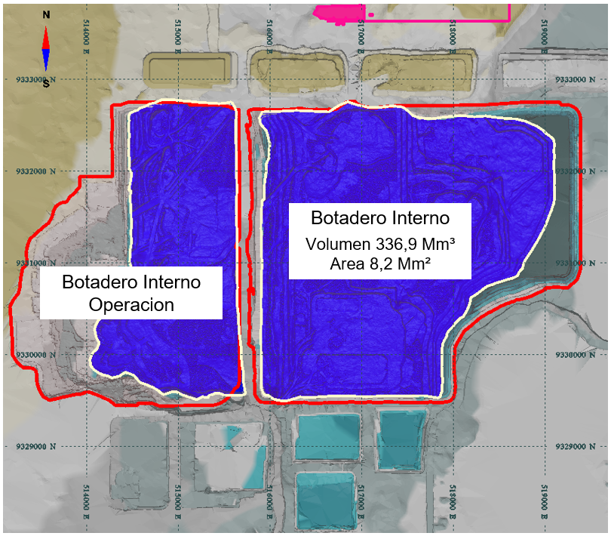

*Nota.* Elaboración Propia

### Uso como depósito de relaves

El espacio generado por la excavación del tajo y el relleno con estériles fue proyectado estratégicamente para ser reutilizado como depósito de relaves finos provenientes de la planta concentradora. Estos relaves, con una concentración aproximada del 12% de sólidos, son transportados mediante tuberías de HDPE hasta el área de disposición. Una vez depositados, los sólidos se separan por gravedad y el agua sobrenadante es conducida hacia una laguna de operación para su evaporación natural, evitando así la acumulación de líquidos en el sistema.

La infraestructura principal para este fin es la Poza de Relaves FP1, que inició operaciones en el año 2023 y se proyecta que estará en uso hasta el 2029. Esta poza cuenta con una capacidad de almacenamiento de 50 Mm³ y ocupa un área de 2,8 Mm². Esta solución permitió integrar el manejo de relaves dentro del mismo sistema minero, reduciendo la necesidad de construir presas externas y contribuyendo a la sostenibilidad operativa del proyecto Figura 9.

Figura 9  
*Deposito de relaves*

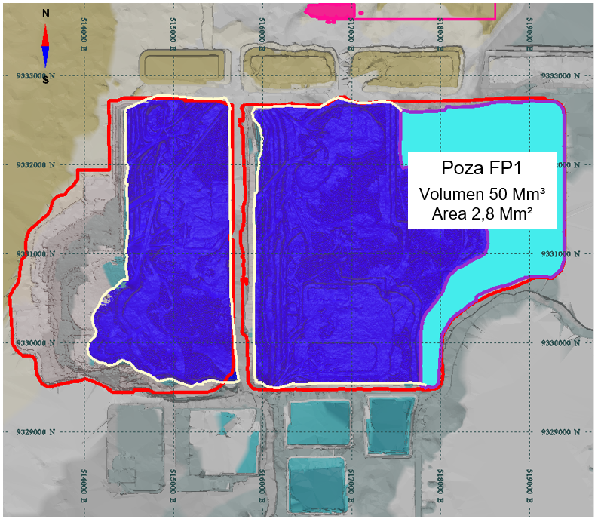

*Nota.* Elaboración Propia

## Presentación de resultados

### Evaluación de espacio utilizado

Uno de los objetivos principales del proyecto fue la optimización del uso del espacio intervenido por la operación minera, con el objetivo de reducir la huella ambiental y maximizar la eficiencia en la gestión de residuos. Para ello, se consideraron tres etapas clave en el aprovechamiento del área disponible.

En primer lugar, la excavación del tajo ocupó un área de 10,1 Mm². Posteriormente, se reutilizó 8,2 Mm² de esa misma área para la construcción de botaderos internos de estériles, evitando así la habilitación de botaderos externos. Finalmente, 2,8 Mm² fueron destinados al almacenamiento de relaves finos, lo que permitió prescindir de la construcción de una presa de relaves convencional. Esta estrategia integral de reutilización del espacio permitió minimizar los impactos ambientales y operativos, alineándose con los principios de sostenibilidad del proyecto Tabla 1.

Tabla 1  
*Areas de las principales estructuras*

|  |  |  |
| --- | --- | --- |
| Areas | |  |
| Area Tajo | 10,1 | Mm2 |
| Area Botadero | 8,2 | Mm2 |
| Area de Relaves | 2,8 | Mm2 |

*Nota.* Elaboración Propia

En la evaluación del impacto generado por el movimiento de materiales y su disposición final, es fundamental considerar el volumen total excavado durante la operación minera, que alcanzó los 413,2 Mm³. De este total, se logró reutilizar 336,9 Mm³ como material estéril depositado en botaderos internos dentro del mismo tajo, y 50,0 Mm³ fueron destinados al almacenamiento de relaves finos.

Esta estrategia de reutilización del volumen excavado permitió hacer un uso altamente eficiente del espacio disponible, evitando la necesidad de transportar grandes volúmenes de residuos a zonas externas Tabla 2.

Tabla 2  
*Volúmenes de las estructuras*

|  |  |  |
| --- | --- | --- |
| Volúmenes | |  |
| Excavado | 413,2 | Mm3 |
| Estéril | 336,9 | Mm3 |
| Relaves | 50,0 | Mm3 |

*Nota.* Elaboración Propia

### Evaluación de costos operacionales

El segundo objetivo del proyecto fue la reducción de los costos operativos, un aspecto clave para mejorar la rentabilidad de la operación minera. Si bien cada operación presenta particularidades propias que influyen en su estructura de costos, para este análisis se utilizó una Tabla 3 de referencia que desglosa los costos fijos y variables por tipo de actividad ( Raza y otros, 2023). Esta herramienta permitió identificar con precisión los componentes más relevantes del gasto, con especial énfasis en los costos asociados a la operación minera.

Tabla 3  
*Costos unitarios por actividades*

|  |  |  |
| --- | --- | --- |
| **ITEM** | **Un** | **Costos** |
| **Costo de Mina (CM)** | US$/t mov. wet | **1.16** |
| **Carguío** | US$/t ROM wet | **0.37** |
| **Servicios Auxiliares** | US$/t ROM wet | **0.34** |
| **Transporte** | US$/t ROM wet | **0.45** |
| Var CM Estéril | US$/twb*km | 0.13 |
| Fijo CM Estéril | US$/twb*km | 0.08 |
| Var CM - Mineral | US$/twb*km | 0.01 |
| Fijo CM Mineral | US$/twb*km | 0.01 |
| **Costo de Proceso (CP)** | US$/t ROM wet | **3.23** |
| Var CP | US$/t ROM wet | 1.13 |
| Fijo CP | US$/t ROM wet | 2.11 |
| **Costo Secado Puerto (CDP)** | US$/t Con (wet 4.5%) | **7.58** |
| Var CDP | US$/t Con (wet 4.5%) | 4.19 |
| Fijo CDP | US$/t Con (wet 4.5%) | 3.39 |
| **Costo de las Ventas (CV)** | US$/t ROM (wet 4.5%) | **8.90** |
|  |  |  |
| Precio Venta | US$/t conc (4.5% wet) | **88.13** |

*Nota.* En base a (U. S. Geological Survey, 2024) (Poxleither, 2022)

#### Evaluación de impacto en el costo del botadero interno

Para evaluar la reducción de costos operacionales por el uso del tajo como botadero interno de estériles, se consideró como caso base la excavación total del Tajo Central. La principal variable de análisis fue la distancia promedio que tendría que recorrer la operación minera para depositar los estériles fuera del tajo, estimándose esta en 1 kilómetro Tabla 4.

Tabla 4  
*Parámetros operacionales botadero interno*

|  |  |  |  |
| --- | --- | --- | --- |
| Item | Un | Base | Botadero Interno |
| Esteril | Mton | 552.99 | 552.99 |
| Dist Esteril | Km | 1.80 | **2.80** |
| Mineral | Mton | 92.25 | 92.25 |
| Dist Mineral | km | 5.03 | 5.03 |
| Total | Mton | 645.24 | 645.24 |
| Humedad | % | 28.13 | 28.13 |
| Ley Cabeza | % | 18.17 | 18.17 |
| Recuperación Masa | % | 50.01 | 50.01 |
| Concentrado | Mton | 34.54 | 34.54 |
| Ley Concentrado | % | 30.34 | 30.34 |

*Nota.* Elaboración Propia

A partir de esta premisa, se compararon los costos asociados al transporte y disposición del material estéril en un botadero externo frente al uso del botadero interno. Tabla 5. Esta comparación permitió cuantificar el ahorro generado por la estrategia implementada, evidenciando una disminución significativa en los costos de operación, principalmente en transporte, y reafirmando la eficiencia del modelo adoptado.

Tabla 5  
*Comparación de costos botadero interno*

|  |  |  |  |
| --- | --- | --- | --- |
| Item |  | Base | Botadero Interno |
| Costo de Mina (CM) | M USD | **747.64** | **829.22** |
| Carguío | M USD | 239.24 | 239.24 |
| Servicios Auxiliares | M USD | 216.81 | 216.81 |
| Transporte | M USD | 291.58 | 373.17 |
| Var CM Esteril | M USD | **146.86** | **228.45** |
| Fijo CM Esteril | M USD | 93.73 | 93.73 |
| Var CM - Mineral | M USD | 31.13 | 31.13 |
| Fijo CM Mineral | M USD | 19.87 | 19.87 |
| Costo de Proceso (CP) | M USD | 298.31 | 298.31 |
| Costo Secado Puerto (CDP) | M USD | 261.85 | 261.85 |
| Costo de las Ventas (CV) | M USD | 307.31 | 307.31 |
| Gastos | M USD | 1615.11 | 1696.69 |
| Ingresos | M USD | 3043.62 | 3043.62 |
| Neto | M USD | **1428.52** | **1346.93** |

*Nota.* Elaboración Propia

#### Evaluación de impacto en el costo como poza de relaves finos (FP1)

Para evaluar la reducción de costos operacionales por el uso del tajo como depósito de relaves finos, se tomó como premisa la excavación de un volumen equivalente a 50 Mm³, necesario para el almacenamiento de estos residuos. En el análisis también se consideró la cantidad de mineral extraído como resultado de dicha excavación, lo cual representa un beneficio adicional para la operación.

Tabla 6  
*Parámetros operacionales poza de relaves*

|  |  |  |  |
| --- | --- | --- | --- |
| Item | Un | Base | Relavera de 50 Mllns |
|  |  |  |  |
| Esteril | Mton | **12.04** | **73.70** |
| Dist Esteril | Km | 1.80 | 1.80 |
| Mineral | Mton | 2.73 | 2.73 |
| Dist Mineral | km | 7.00 | 7.00 |
| Total | Mton | **14.77** | **76.42** |
| Humedad | % | 25.14 | 25.14 |
| Ley Cabeza | % | 17.38 | 17.38 |
| Recuperación Masa | % | 43.22 | 43.22 |
| Concentrado | Mton | 0.92 | 0.92 |
| Ley Concentrado | % | 30.68 | 30.68 |

*Nota.* Elaboración Propia

No se contempló como alternativa la construcción de una presa de relaves, ya que esta implicaría una inversión de capital (CAPEX). En cambio, el enfoque adoptado responde a la filosofía operativa de Compañía Minera Miskimayo SRL, que prioriza el uso de tajos como depósitos de relaves, aprovechando las condiciones geotécnicas y topográficas del terreno.

Según (Cox y otros, 2022) y (Marino y otros, 2023), tomando como referencia el proyecto Quebrada Blanca en chile, los costos de Capital por metro cubico seco de almacenamiento de relaves son 0.78$/ts es decir los costos evitados de capital pueden ser en el orden de 39MUSD.

Tabla 7  
*Comparación de costos poza de relaves*

|  |  |  |  |
| --- | --- | --- | --- |
| Item | Un | Base | Relavera de 50 Mllns |
| Costo de Mina (CM) | M USD | **17.57** | **79.32** |
| Carguio | M USD | **5.48** | **28.34** |
| Servicios Auxiliares | M USD | **4.96** | **25.68** |
| Transporte | M USD | **7.13** | **25.30** |
| Var CM Esteril | M USD | 3.36 | 17.39 |
| Fijo CM Esteril | M USD | 2.15 | 2.15 |
| Var CM - Mineral | M USD | 0.99 | 5.13 |
| Fijo CM Mineral | M USD | 0.63 | 0.36 |
| Costo de Proceso (CP) | M USD | 8.82 | 8.82 |
| Costo Secado Puerto (CDP) | M USD | 6.97 | 6.97 |
| Costo de las Ventas (CV) | M USD | 8.18 | 8.18 |
| Gastos | M USD | 41.53 | 103.28 |
| Ingresos | M USD | 80.98 | 80.98 |
| Neto | M USD | **39.44** | **-22.30** |

*Nota.* Elaboración Propia

## Presentación discusión de resultados

### De la optimización de áreas y volúmenes.

El uso del tajo abierto como botadero de estériles y depósito de relaves finos ha demostrado ser una estrategia altamente eficiente para reducir el impacto en el uso de áreas dentro de la operación minera. Se logró reutilizar el 100% del área ocupada por el tajo y el 93,6% del volumen excavado, lo que evidencia una gestión integral del espacio disponible. Esta reutilización no solo optimiza los recursos físicos, sino que también evita la habilitación de nuevas zonas para disposición de residuos, contribuyendo a una operación más sostenible.

El reaprovechamiento de infraestructuras existentes como tajos, botaderos y zonas de depósito permite minimizar los impactos ambientales generados por la operación minera. Sin embargo, para garantizar la seguridad y sostenibilidad de esta estrategia, es necesario complementar el proyecto con estudios técnicos adicionales, como análisis de estabilidad de taludes, infiltración, permeabilidad de materiales y evaluación del potencial de generación de aguas ácidas. En el caso específico de Compañía Minera Miskimayo SRL, las condiciones topográficas del terreno caracterizado por ser plano y desértico no permiten la formación de depresiones naturales para el almacenamiento de relaves, por lo que se optó por diseñar tajos con capacidad de contener estos residuos. Aunque el uso del tajo como botadero de estériles ya era una práctica habitual desde el inicio de operaciones, el conocimiento más profundo de las condiciones geotécnicas permitió evolucionar hacia su uso de pozas como depósito de relaves (Becerra y otros, 2024) de forma técnica, económica y ambientalmente viable.

### Del impacto en el costo operacional.

El uso del tajo como botadero de estériles generó una reducción significativa en los costos operacionales del proyecto, principalmente en los costos de transporte de materiales. Esta estrategia permitió alcanzar una reducción del 28% en los costos de transporte y un 11% en los costos de mina, lo que se tradujo en una ganancia neta del 5,7% en términos económicos. Estos resultados reflejan la eficiencia de integrar el manejo de estériles dentro del mismo tajo, evitando desplazamientos adicionales y el uso de infraestructura externa.

Asimismo, el uso del tajo como depósito de relaves finos también contribuyó a la reducción de costos operativos. Esta decisión respondió a la necesidad de contar con espacios adecuados para el almacenamiento de relaves y asegurar la continuidad de la operación. En comparación con la construcción de una presa de relaves con características similares, el uso del tajo permitió evitar un incremento de hasta 3.5 veces en los costos operacionales, lo que habría representado una pérdida neta de 1,57 veces frente al modelo actual basado en la excavación de tajos o tanques para almacenamiento. Esta alternativa reafirma la viabilidad técnica y económica del enfoque adoptado por Compañía Minera Miskimayo SRL.

## Conclusiones

El proyecto de reutilización eficiente del tajo logró aprovechar el 100% del área excavada del tajo 10,1 Mm², reutilizando 8,2 Mm² para el depósito de estériles y 2,8 Mm² para relaves finos. Además, se reutilizó el 93,6% del volumen total excavado 413,2 Mm³, evitando la construcción de nuevas infraestructuras y reduciendo significativamente el impacto ambiental.

El uso del tajo como botadero interno permitió una reducción del 28% en los costos de transporte y del 11% en los costos de mina, generando una mejora neta del 5,7% en la rentabilidad del proyecto. Esta estrategia evitó inversiones adicionales en infraestructura externa y optimizó los recursos disponibles.

El uso del tajo como depósito de relaves finos resultó ser 3.5 veces más económico que la construcción de una presa de relaves con la misma capacidad 50 Mm³, evitando una pérdida neta de 1,57 veces. Esta solución fue especialmente adecuada para las condiciones topográficas planas y desérticas del área de Sechura.

Los análisis de estabilidad geotécnica realizados con el software SLOPE/W® confirmaron que tanto el tajo como el botadero interno cumplen con los factores de seguridad requeridos, superando los valores mínimos en condiciones estáticas (FS > 1.5) y pseudoestáticas (FS > 1.0), garantizando la estabilidad física de las estructuras.

La estrategia implementada por Compañía Minera Miskimayo SRL demostró que es posible integrar la planificación minera con el manejo de residuos, optimizando el uso del espacio de 10 Mm², reduciendo costos operativos y minimizando impactos ambientales. Este modelo representa una alternativa técnica y sostenible que puede ser replicada en otras operaciones mineras como Tintaya-Antapacay que según (Becerra y otros, 2024) que ocupo un área de 3.5 Mm². con condiciones de uso de tajo para almacenamiento de residuos como relaves.

## Anexos

### Análisis geotécnico y estabilidad de estructuras

Para el análisis de estabilidad del proyecto, se consideraron las principales unidades geotécnicas involucradas: el basamento diatomítico, correspondiente al tajo, y el relleno del botadero interno, conformado por el material estéril depositado Figura 10.

Figura 10  
*Sección típica de análisis*

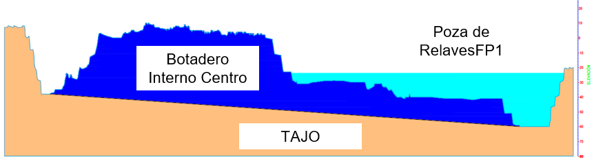

*Nota.* Elaboración Propia

Estas unidades fueron caracterizadas a partir de ensayos de laboratorio y su posterior interpretación, lo que permitió definir los parámetros geotécnicos necesarios para la modelación.

El análisis se enfocó en evaluar la estabilidad física de las estructuras bajo condiciones estáticas y pseudoestáticas, utilizando los parámetros obtenidos para simular el comportamiento del terreno.

Tabla 8  
*Parámetros geotécnicos*

|  |  |  |  |  |  |  |  |
| --- | --- | --- | --- | --- | --- | --- | --- |
| Unidad Geotécnica | γ total  (KN/m3) | Parámetros drenados | | Parámetros no drenados | | k  m/s | Ky/Kx |
| Cohesion (Kpa) | Angulo de fricción (°) | Cohesion (Kpa) | Angulo de fricción (°) |
| Basamento tiatomitico | 17 | 50 | 35 | 100 | 15 | 5.0 x 10-7 | 1 |
| Botadero interno | 16.5 | 5 | 34 | 28 | 15 | 5.0 x 10-6 | 1 |

*Nota.* Tomado de (GEOSYM, 2020)

Asimismo, se realizaron análisis de infiltración considerando la cota máxima de llenado (-24 msnm), los parámetros hidráulicos obtenidos de ensayos de laboratorio y una condición de régimen estacionario (steady state) para los escenarios de almacenamiento máximo de relaves, con el objetivo de determinar la presión de poros y la trayectoria del nivel freático resultantes en el cuerpo de la estructura analizada, a partir de ello, se evaluó las condiciones de estabilidad física global de la poza FP1, Tabla 9.

Tabla 9  
*Análisis de infiltraciones*

|  |  |  |
| --- | --- | --- |
| **Estructura** | **Sección analizada** | **Caudal obtenido (m3/s/m)** |
| Poza FP 1 | Sección 1-1  Poza FP1 Llena | 3.373E-07 |
| Sección 3-3  Poza FP1 Llena | 1.128E-08 |

*Nota.* Tomado de (GEOSYM, 2020)

Basados en las propiedades de los materiales y disposición de los taludes, se ha llevado a cabo el análisis de estabilidad de la sección crítica de cada botadero, utilizando el software SLOPE/W®, El método empleado para este proyecto es el método riguroso de Spencer Figura 11.

Para la constitución del modelo geotécnico de análisis se asume los siguientes criterios de diseño geotécnico.

* Mínimo factor de seguridad estático a corto plazo mayor o igual a 1,3.
* Mínimo factor de seguridad estático a largo plazo mayor o igual a 1,5.
* Mínimo factor de seguridad pseudo estático a largo plazo mayor o igual a 1,0, para un período de retorno de 475 años (a = 0,205g).
* Análisis de deformaciones en caso de que el factor de seguridad pseudo estático sea menor a 1,0.

Figura 11  
*Sección de análisis de estabilidad tajo*

*Nota.* Tomado de (GEOSYM, 2020)

Finalmente, los resultados obtenidos muestran valores por encima del mínimo requerido, tanto en condición estática y pseudo estática, en consecuencia, se puede afirmar que el tajo de mina y el botadero interno son estables físicamente y cumplen con los criterios geotécnicos Tabla 10.

Tabla 10  
*Resultados de análisis de estabilidad*

|  |  |  |  |
| --- | --- | --- | --- |
| Seccion analizada | Tipo de falla | Factor de seguridad estático | Factor de seguridad pseudo estático (a=0.205g) |
| Análisis de estabilidad - Poza FP 1 - Tajo al final de la construcción | | | |
| 2-2 | Circular | 2.110 | 1.222 |
| Análisis de estabilidad - Poza FP 1 - Tajo con poza FP1 llena | | | |
| 2-2 | Circular | 3.582 | 1.425 |

*Nota.* Tomado de (GEOSYM, 2020)

## Referencias bibliográficas

Raza, M., Raza, S., Khan, M., Emad, M., Jalil, K., & Saki , S. (2023). *Cost modelling for dimension stone quarry operations.* The Southern African Institute of Mining and Metallurgy. https://doi.org/https://doi.org/10.17159/2411-9717/1578/2023

Becerra, A., Arraya, R., Roman, C., Cisternas, S., & Cofre, J. (2024). *A Benchmark on In-Pit Tailings Disposal.* Ausenco, Chile. https://ausenco.com/assets/documents/A-Benchmark-on-inpit_Alix-Becerra_Tailings-2024.pdf

Binder, A., Schubert, M., Jiang, Y., Langefeld, O., & Nowosad , S. (2025). *Blue Mining: Advancing Circular Economy Practices in Mining for Sustainability and Resource Efficiency.* SME Annual Meeting 2025. SME. https://www.onemine.org/documents/blue-mining-advancing-circular-economy-practices-in-mining-for-sustainability-and-resource-efficiency-sme-annual-meeting-2025

Cabezas, J. (2016). *EXPLOTACIÓN DE LOS YACIMIENTOS DE FOSFATOS EN BAYÓVAR.* Perfiles de Ingeniería. https://doi.org/https://doi.org/10.31381/perfiles_ingenieria.v2i11.408

Cox, B., Innis, S., Mortaza, A., Kunz, N., & Steen, J. (2022). A unified metric for costing tailings dams and the consequences for tailings management. *Resources Policy , 78*(102862), 7. https://doi.org/https://doi.org/10.1016/j.resourpol.2022.102862

Focus Ventures. (2014). *NI 43-101 Mineral ResourceTechnical Report on theBayovar 12 Phosphate Project,Piura Region, Peru.* British Columbia. https://www.scribd.com/document/244706722/Bayovar-12-NI-43-101-pdf

GEOSYM. (2020). *Diseño de Ingeniería Tajo de Mina y Botadero interno (back fill).* Piura.

INGEMMET. (1979). *Estudio geológico de Bayovar. Volumen III: Geología de las áreas de acondicionamiento territorial del Complejo Bayovar.* Instituto Geológico, Minero y Metalúrgico , Lima. https://hdl.handle.net/20.500.12544/1870

Javier M. (2011). Waste Design In Mining. 3-4. https://www.onemine.org/documents/waste-design-in-mining

Marino, R., Velasquez, C., Huls, E., Vanos, J., & Kolisnyk, P. (2023). *Quebrada Blanca Operations - NI 43-101 Technical Report.* Chile. https://minedocs.com/25/QuebradaBlanca-TR-12312023.pdf

Poxleither, G. (2 de 05 de 2022). *Operating Costs for Miners.* SRK Consulting. CIM Convention BC2022. https://www.srk.com/en/publications/operating-cost-for-miners

U. S. Geological Survey, M. C. (2024). https://www.usgs.gov/data/us-geological-survey-mineral-commodity-summaries-2024-data-release

## Videos

<https://youtu.be/ZQMj6AOhe1o>

## Reseña Profesional

Miguel Angel Lizarraga Medina, Ingeniero de Minas con 24 años de experiencia, QP de Reservas Minerales, Maestría en Administración (UNP), Maestría en Gestión Minera (UNI), PMI, Lean Six Sigma Back Belt, SME Registered Member.

Jhony Soldevilla, Ingeniero Civil con 25 años de experiencia, líder con amplia experiencia en desarrollo de proyectos en construcción en las más importantes empresas mineras del Peru.

Luis Martin Zeta, Ingeniero geólogo con 10 años de experiencia, con amplia experiencia en el diseño, análisis de estructuras mineras, monitoreo y control de taludes.

AUTORIZACIÓN DE PARTICIPACIÓN

Yo Martin Sandoval Oliva, Gerente de Operaciones Mina, Compañía Minera Miski Mayo SRL; autorizo que el trabajo titulado “Optimización de Uso de Tajo y Botadero para manejo de relaves para reducción costos operativos en Compañía Mineras Miskimayo SRL” presentado por el autor Miguel Angel Lizarraga Medina y coautores Jhony Soldevilla y Luis Martin Zeta sea presentado en el concurso del Premio Nacional de Minería del evento PERUMIN 37 Convención Minera en las fechas del 22 al 26 de setiembre del 2025 en la ciudad de Arequipa.

___________

Firma

DNI/Pasaporte

Fecha

Nota:

Esta autorización se entrega solo en el caso de que el participante se presente de manera independiente y

el trabajo implique el desarrollo en el marco de una empresa o institución. La indicada autorización deberá

ser entregada en hoja membretada.